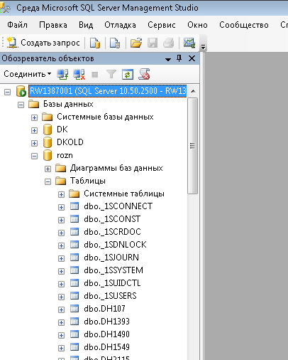

Находим таблицу SC4668
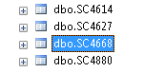
Клацаем правой кнопкой мыши и следуем по нижеследующему на скрине пути
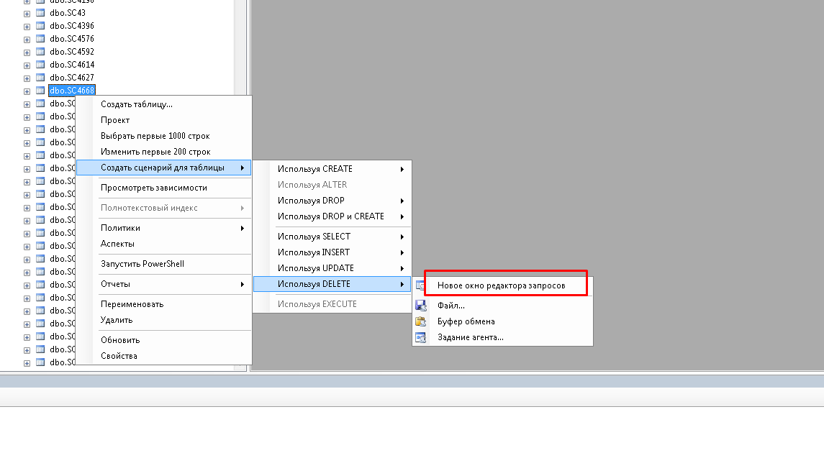
Откроется окно запросов. В нём убираем выделенную строчку. И жмём кнопку ВЫПОЛНИТЬ
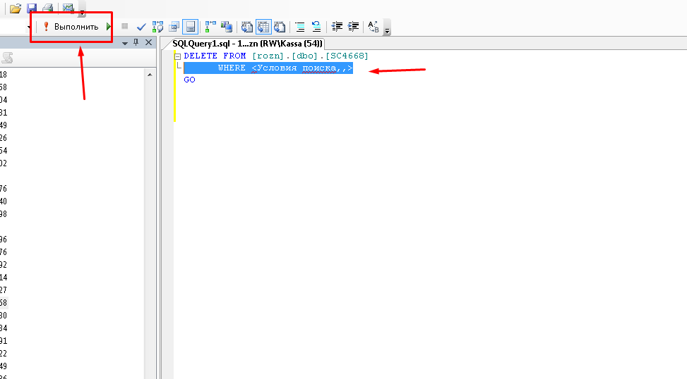

В результате у нас удалится какоето число марок
